**实验八：指针**

班级：15机设（3）班 学号：115040100307 姓名：裴俊超

**一：实验目的与要求：**

1. 掌握地址和指针、指针变量的概念。
2. 掌握指针的定义、赋值、使用和传递。
3. 学会正确区分和使用变量指针和指针变量。
4. 掌握数组指针和指针数组的使用方法。
5. 了解指向函数的指针。

**二：实验步骤与内容：**

指针变量的定义、赋值、操作（存储单元的引用，移动指针的操作，指针的比较），取地址运算符（&）和间接运算符（*）的功能，数组元素的多种表示方法。

**三：小结：**

指针可以说是目前学习C语言中难度最高的一个章节，他涵盖了之前所有学习的内容，其中定义、赋值、使用和传递的方法都交织在一起。非常容易造成对概念理解的混乱，尤其是指针函数操作中尤为明显，大量定义造成编程换乱，有时候程序运行正确但是无法输出对应结果，需要认真修改。

**四：实验结果**

Ex8_1

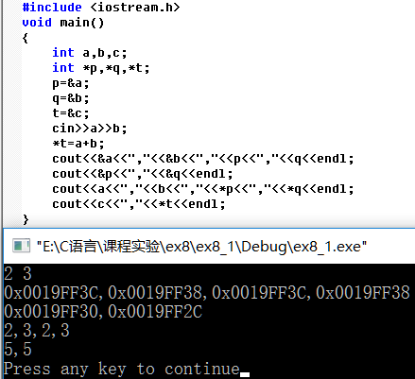

ex8_2

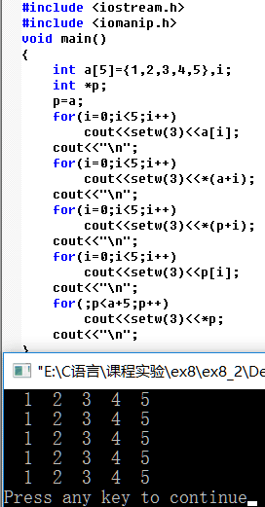

ex8_3

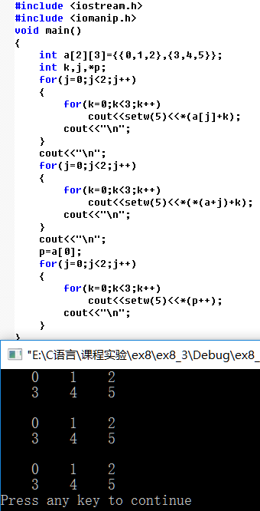

ex8­_4

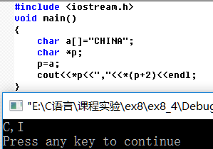

ex8_5

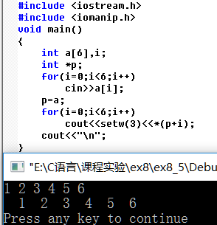

ex8_6

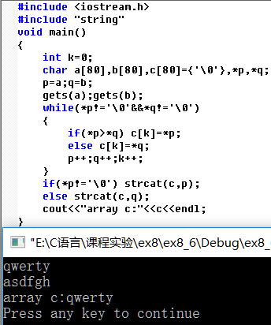

ex8_7

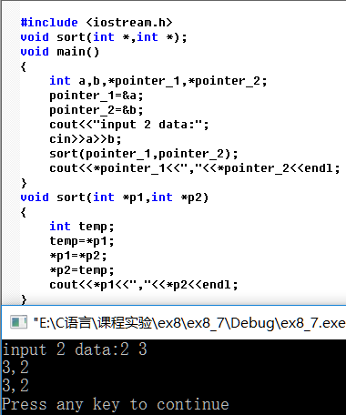

ex8_8

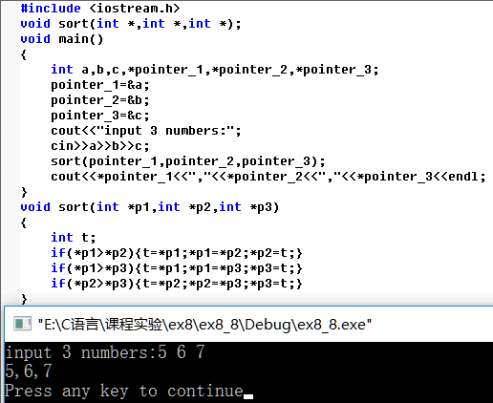

ex8_9

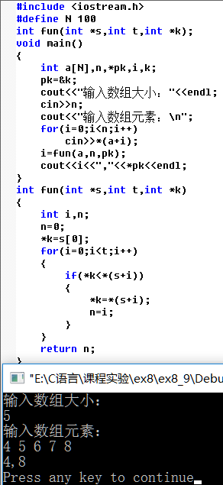

ex8_10

